南京林业大学


汇编语言上机实验
任务书

实验一 查看CPU和内存，用机器指令和汇编指令编程

一．实验目的
加深对进程调度的理解，熟悉进程调度的不同算法，比较其优劣性。

二．实验内容
- 什么是debug
- 我们用到的debug功能
- 进入debug

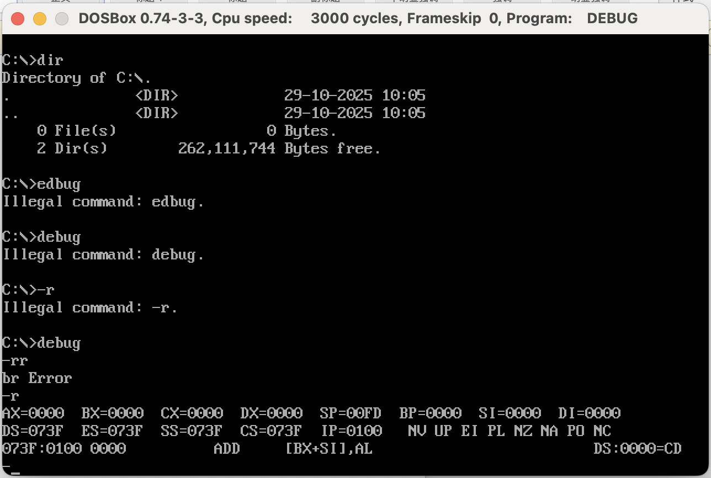
- 用R命令查看、改变寄存器的内容

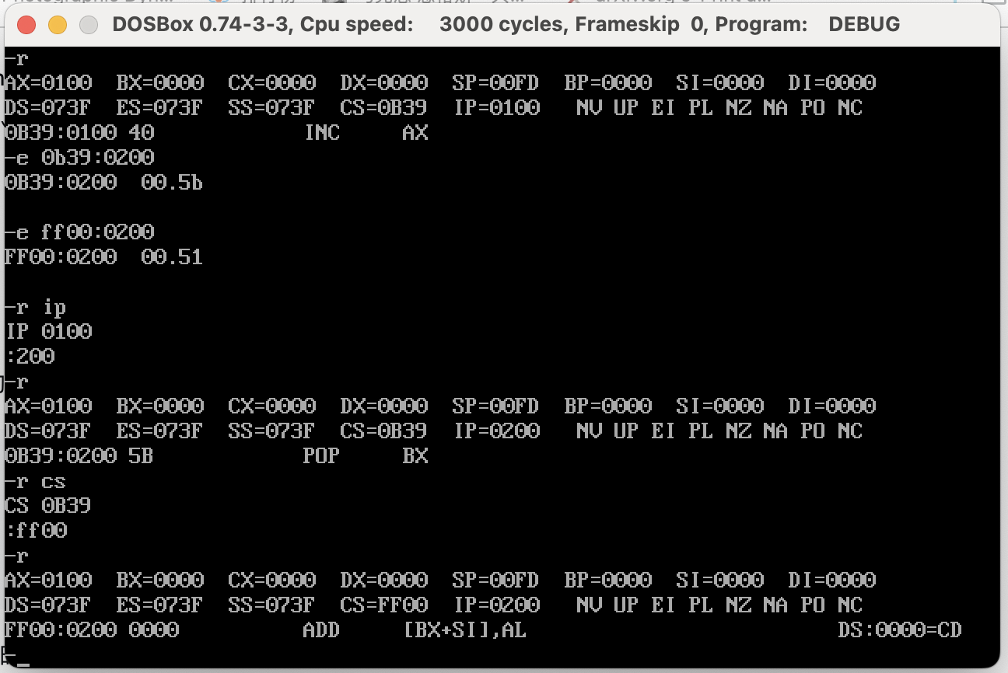
- 用debug的D命令查看内存中的内容

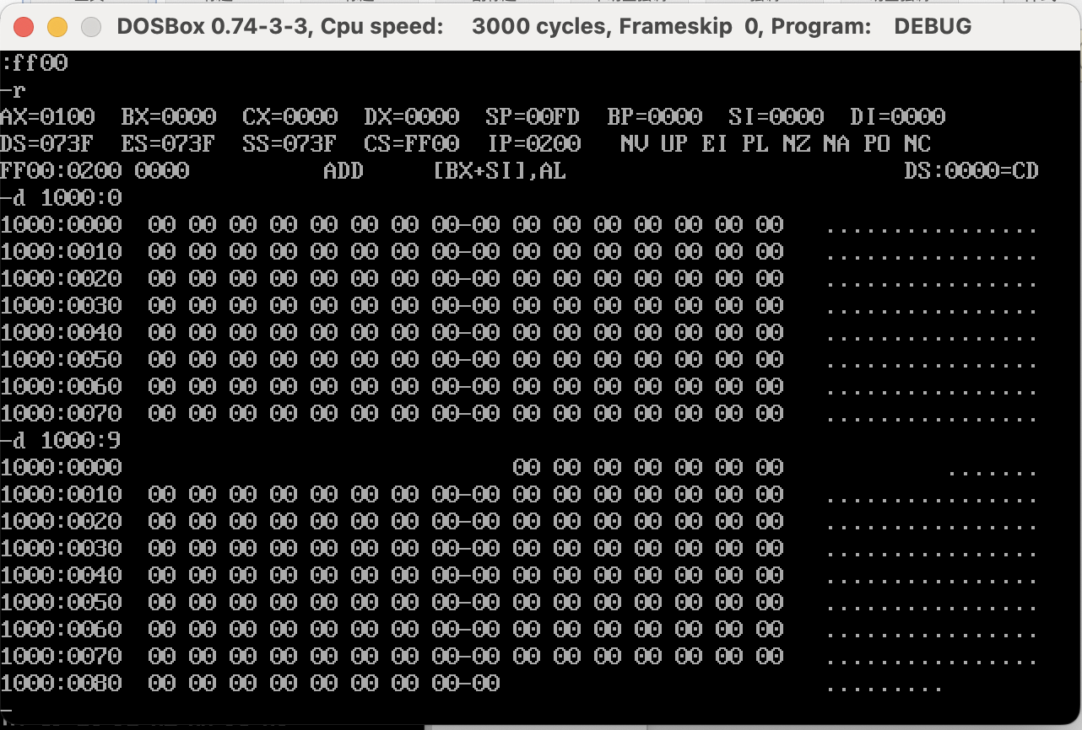

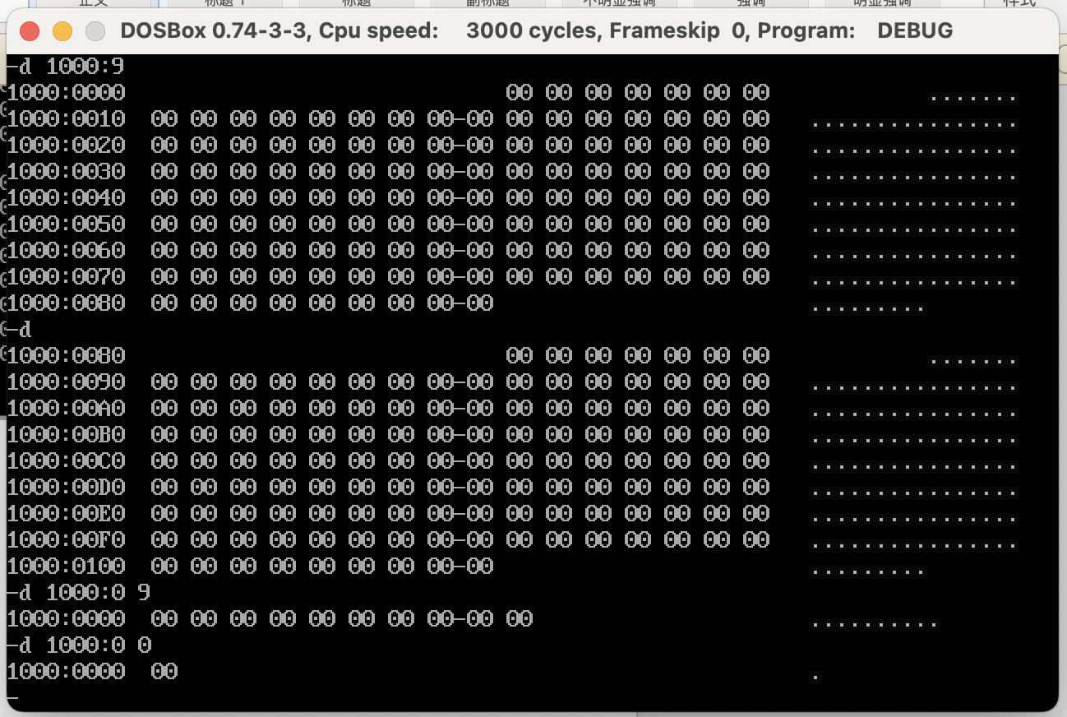
- 用debug的E命令来改写内存中的内容

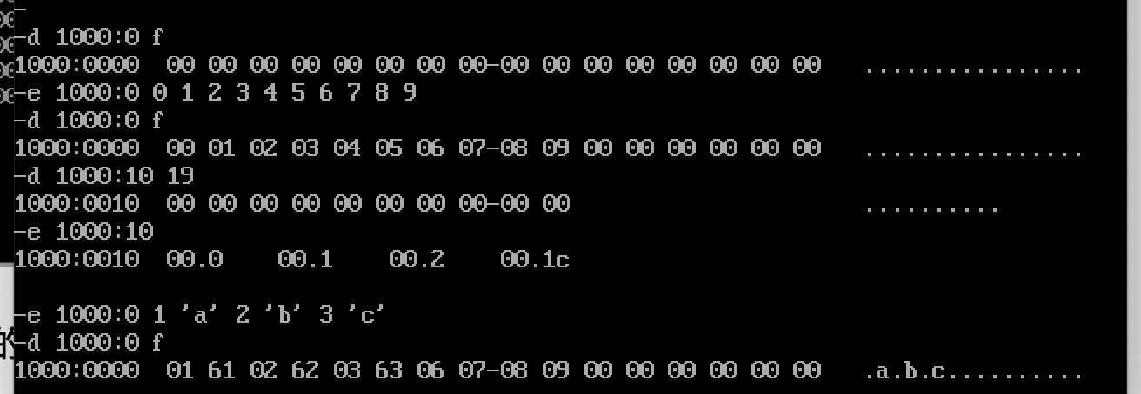
- 用E命令向内存中写入机器码

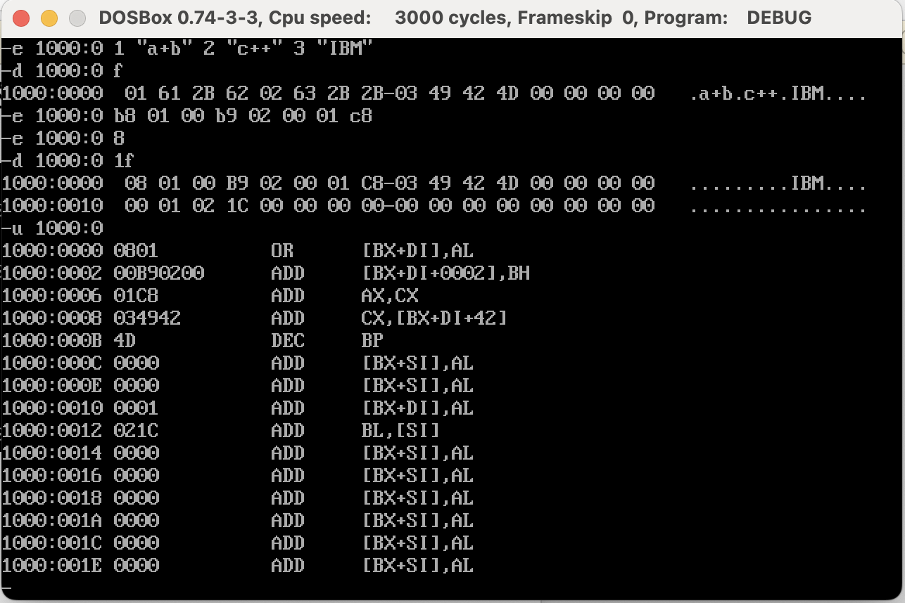

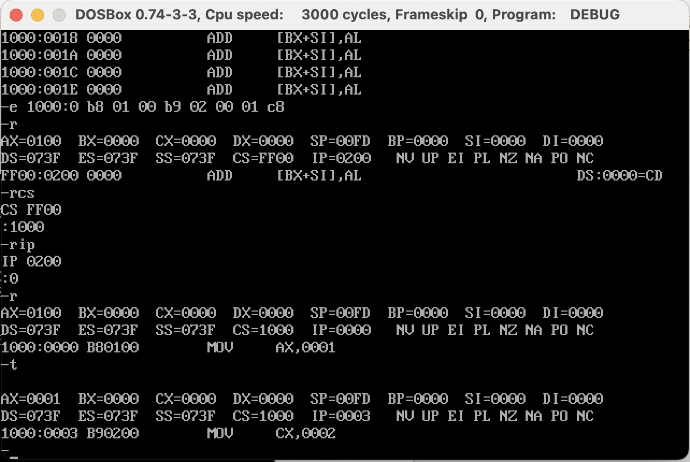

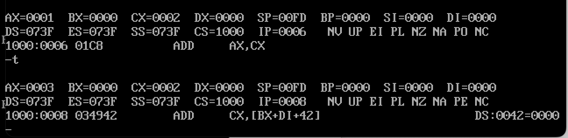
- 用debug的A命令以汇编形式在内存中写入机器指令

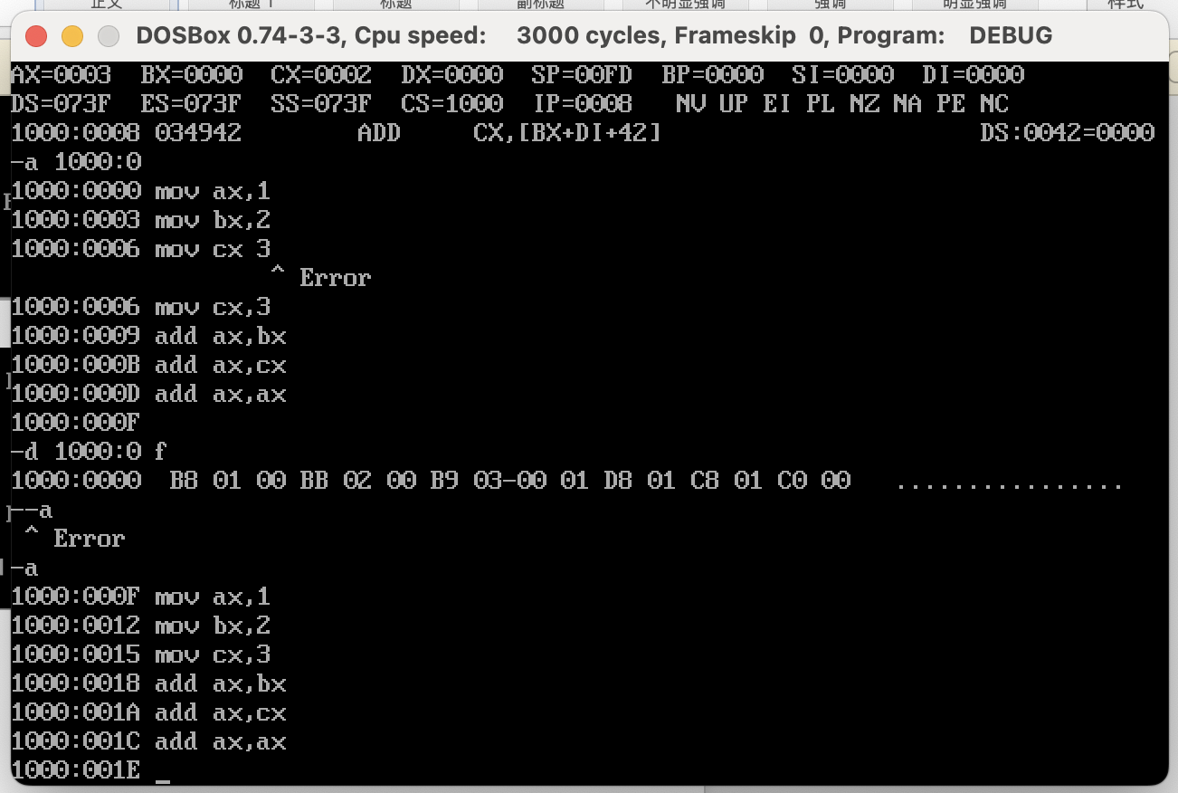

三．实验任务

1.使用Debug将下面程序写入内存，逐条执行，观察每条指令执行后cpu相关寄存器中内容的变化。

代码的输入过程：

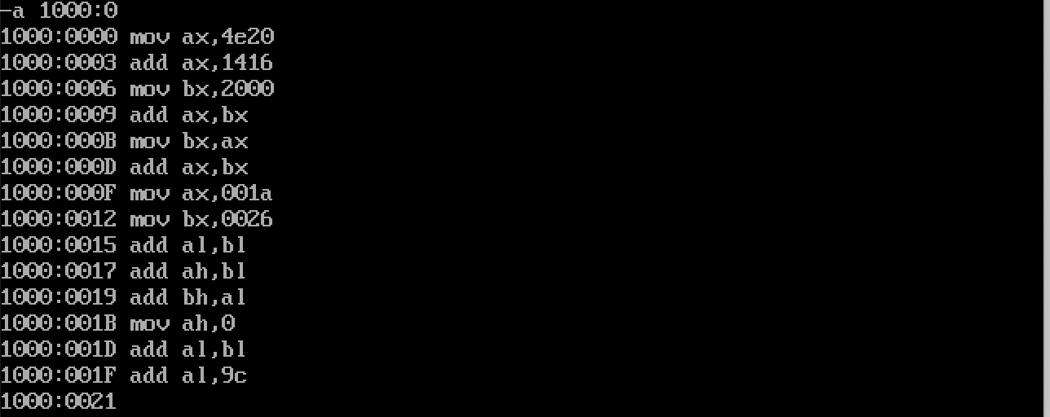

执行过程：

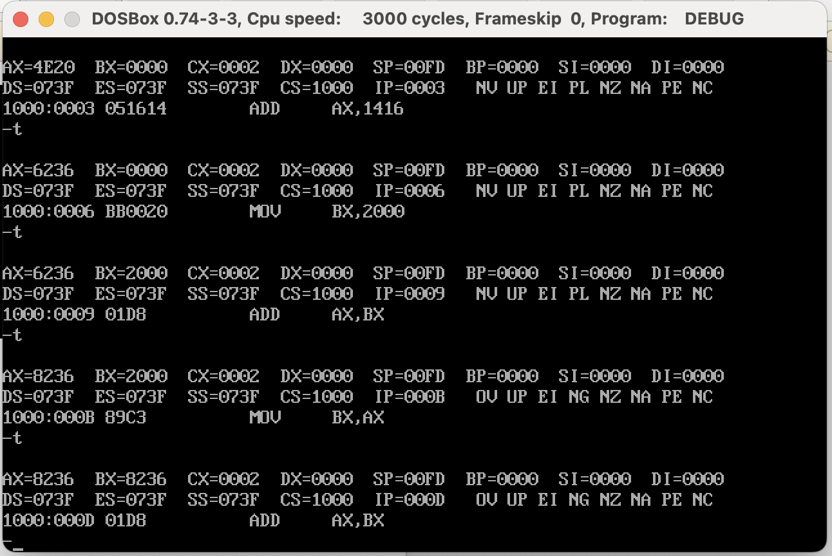

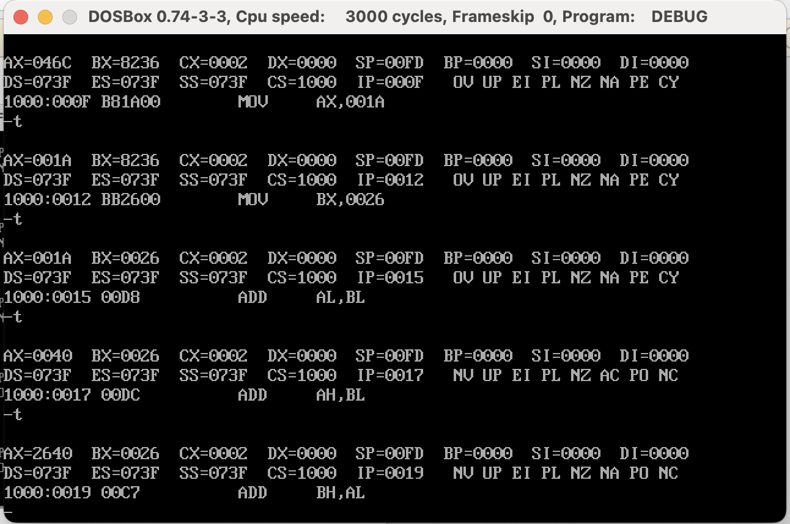

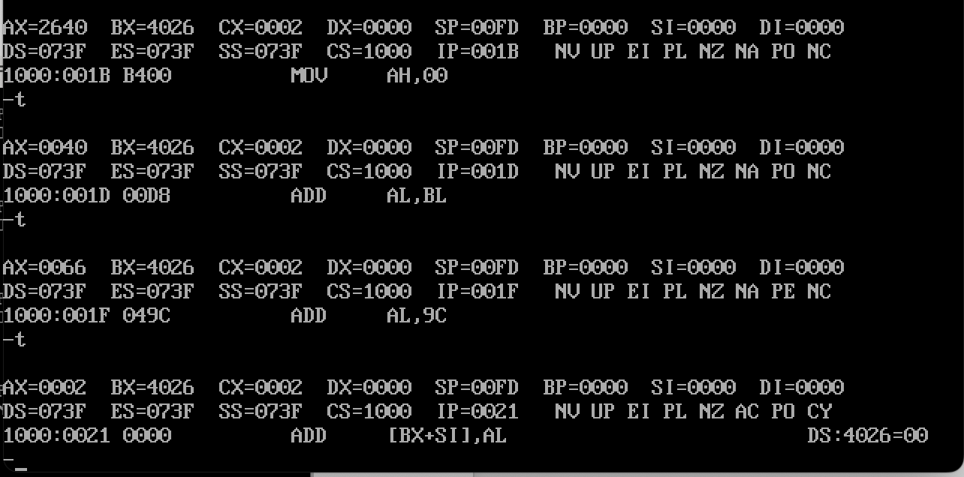

2.将下面3条指令写入从2000:0开始的内存单元中，利用这三条指令计算2的8次方

指令输入过程：

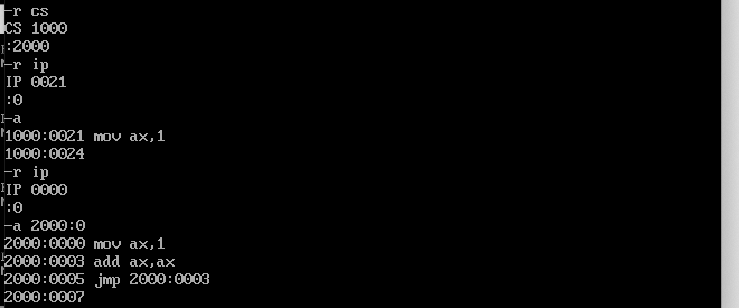

运行过程：

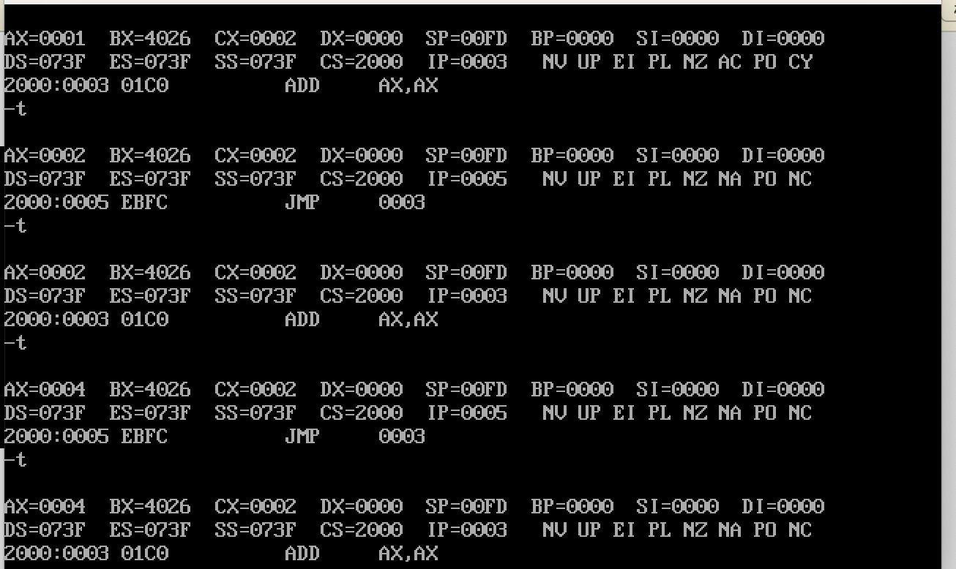

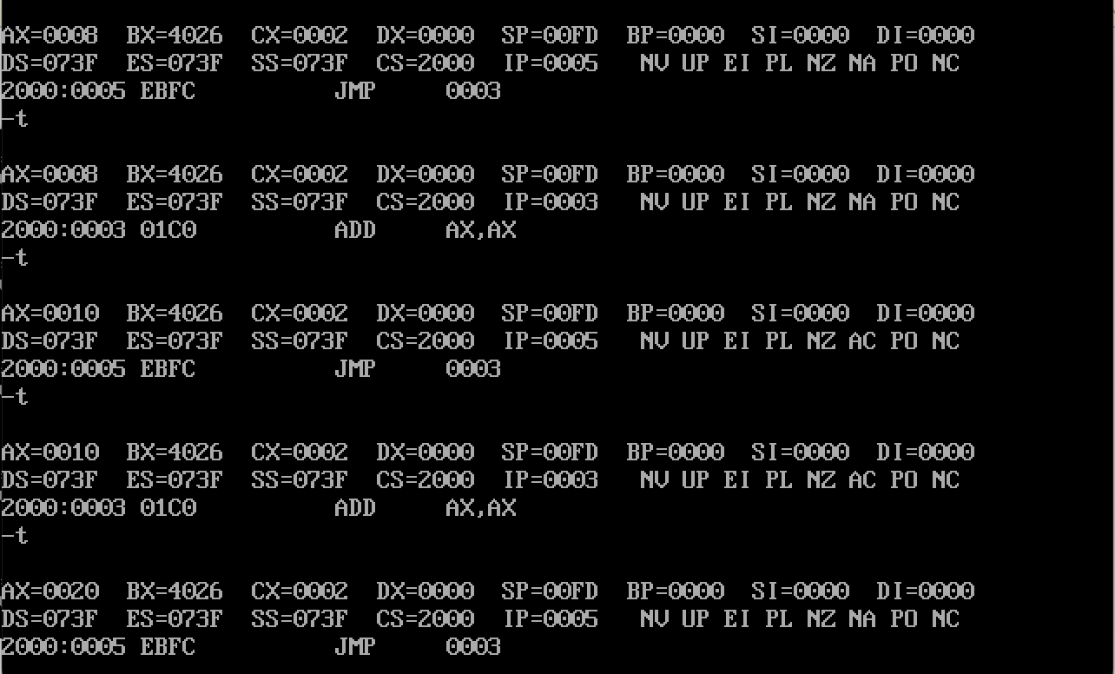

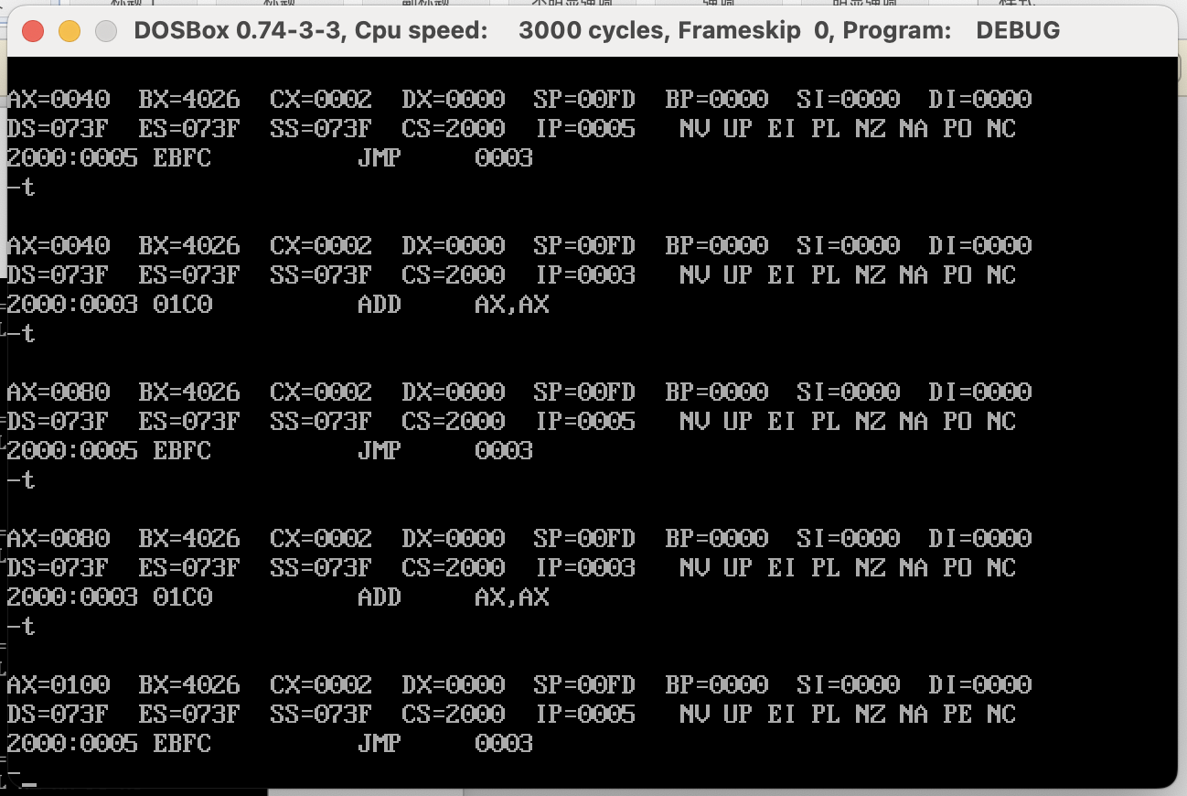

3.查看内存中的内容

PC机主板的ROM中写有一个生产日期，在内存FFF00H～FFFFFH的某几个单元中，请找到这个生成日期并试图改变它。

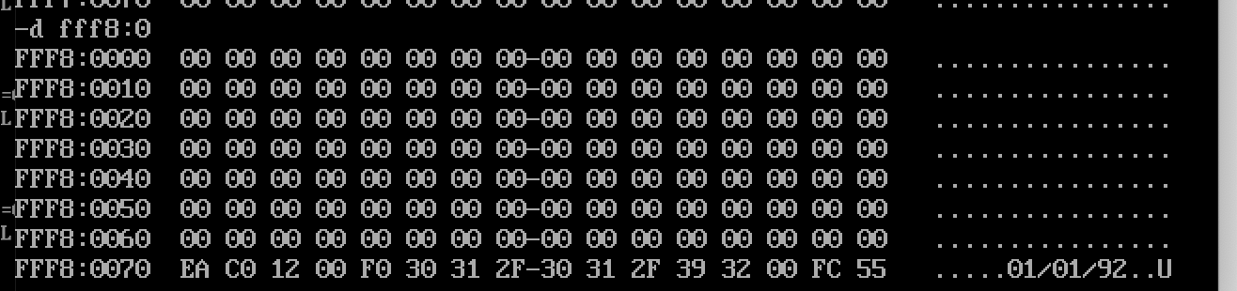

4.向内存从B8100H开始的单元中填写数据，如：

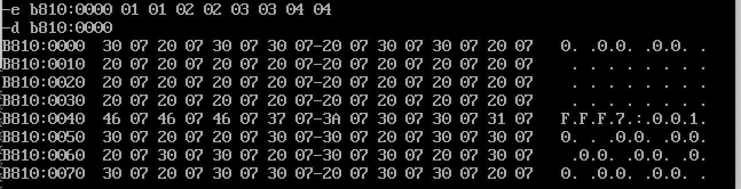

B810:0 附近的内存区域是不可写入的，因为这是一个显存内存区域

